Все типы 3-го задания в ЕГЭ-22026 по географии
1 тип – Продолжительность светового дня
При воздействии солнечного света на кожу в организме человека вырабатывается витамин D, оказывающий важное значение для иммунной системы человека. При нехватке солнечного света у человека снижается общий и местный иммунитет, из-за чего человек становится более подвержен вирусным и инфекционным заболеваниям. Запишите перечисленные города России в порядке увеличения продолжительности воздействия солнечного света 25 апреля, начиная с города с наименьшей его продолжительностью.
1. Нижний Новгород
2. Сыктывкар
3. Саратов
Запишите получившуюся последовательность цифр.
Ответ: 312
Пояснение: 25 апреля Солнце в зените в северном полушарии. Когда Солнце в зените в северном полушарии (с 21 марта по 23 сентября) продолжительность светового дня возрастает при движении к северному полюсу.
Самый южный город - Саратов, в нём будет наименьшая продолжительность светового дня 25 апреля. Севернее всех расположен Сыктывкар, в котором будет наибольшая продолжительность светового дня.
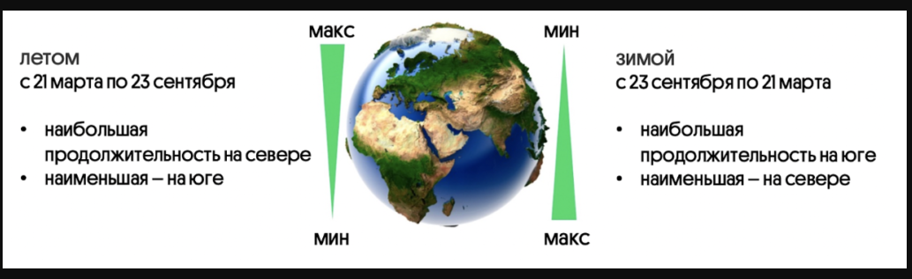

2 тип – Температура воздуха
Температура воздуха, превысившая отметку в +30°С, несёт опасность для человека. В этот момент процессы «самоохлаждения» организма начинают работать на износ. Высокая температура окружающей среды вызывает обильное потоотделение, превышающее норму в 4-5 раз. Запишите перечисленные ниже города России в порядке повышения средней температуры июля в них, начиная с города с самой низкой температурой.
1. Санкт-Петербург
2. Махачкала
3. Воронеж
Запишите получившуюся последовательность цифр.
Ответ: 132
Пояснение: Июльские температуры сильно различаются и так же, как и общие температуры, зависят от радиационного баланса и особенностей поверхности территории. Изотермы июля имеют широтное простирание. Чем севернее, тем холоднее. В пунктах, расположенных вдоль одной широты, сходные средние температуры июля.
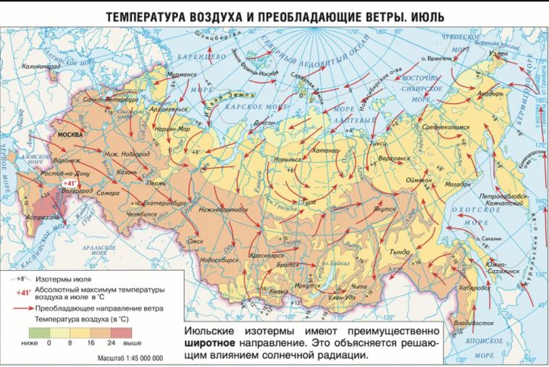
3 тип – Атмосферные осадки
На распределение атмосферных осадков влияет температурный режим территории, преобладающее атмосферное давление. На количество осадков влияют удалённость территории от океана, близость теплых и холодных течений, а также особенности рельефа. Расположите перечисленные регионы в порядке уменьшения среднегодового количества атмосферных осадков на их территории.
1. Мурманская область
2. Пермский край
3. Республика Калмыкия
Запишите получившуюся последовательность цифр.
Ответ: 213
Пояснение: На распределение осадков влияют главным образом циркуляционные процессы и рельеф. Большую часть влаг на территорию России приносят циклоны Атлантического океана. Благодаря западным ветрам и отсутствию горных барьеров они проникают далеко на восток. Влажное «дыхание» Атлантики ощущается вплоть до Енисея. С запада на восток количество осадков постепенно уменьшается.
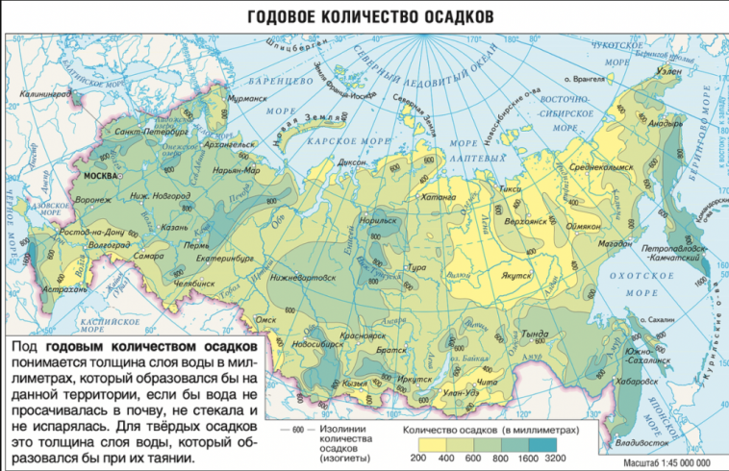

4 тип – Снеговой покров
Снег проводит тепло примерно в 10 раз слабее почвы. Благодаря своей малой теплопроводности снежный покров предохраняет посевы от вредного воздействия низких температур, от резких колебаний температуры воздуха, влияет на температуру, влажность и глубину промерзания почвы, защищает почву от глубокого промерзания. Расположите перечисленные регионы в порядке увеличения высоты снежного покрова на их территории.
1. Пермский край
2. Омская область
3. Забайкальский край
Запишите получившуюся последовательность цифр.
Ответ: 321
Пояснение: Высота снежного покрова зависит от количества выпадающего снега, от рельефа местности, от плотности снежного покрова, от характера растительного покрова, от силы ветров. В умеренных широтах высота снежного покрова составляет 30-50 см. Наибольшая высота характерна для районов, где зимой выпадает больше атмосферных осадков, а также там, где более продолжительные зимы.
В представленных регионах наибольшая высота характера для территории Пермского края, расположенного на наветренном склоне Уральский гор, где средняя высота снежного покрова находится на уровне 60-80 см. Наиболее низкая высота наблюдается в Забайкальском крае – около 20-40 см, что связано с удаленностью от океана и, как следствие, небольшим приходом атмосферных осадков на территорию.
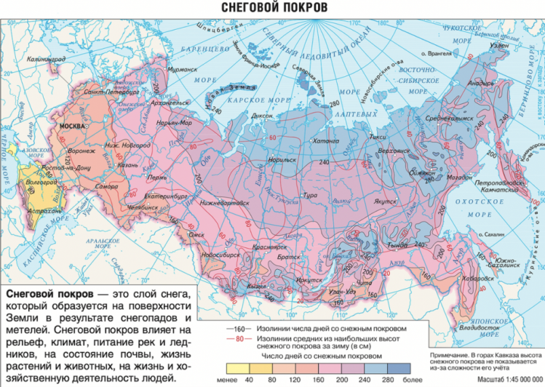

5 тип – Ледостав
Паромные переправы не только способ транспортировки грузов через реки и озёра, а также важный способ перемещения жителей между населенными пунктами, расположенными по разным берегам водоёма. На продолжительность сезона работы паромных переправ влияет множество факторов, главным из которых является период ледостава на реках. Расположите перечисленные регионы в порядке увеличения продолжительности ледостава на их территории.
1. Белгородская область
2. Магаданская область
3. Курганская область
Запишите получившуюся последовательность цифр.
Ответ: 132
Пояснение: Длительность ледостава зависит от продолжительности и температурного режима зимы, характера водоема, толщины снега. Ледостав — характерная черта почти всех рек России. Продолжительность его уменьшается с севера на юг. Ледостав на реках и озерах севера России начинается в конце октября — начале ноября, на юге — во второй половине ноября, когда среднесуточная температура воздуха опускается до –5°С.
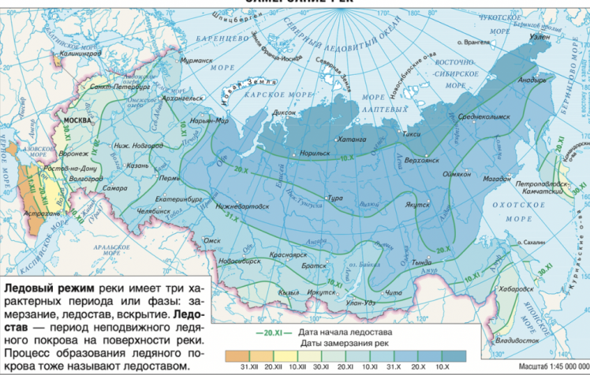

6 тип – Плодородие почв
Урожайность сельскохозяйственных культур в значительной степени зависит от естественного плодородия почв. Расположите перечисленные регионы в порядке повышения плодородия почв, преобладающих на их территории, начиная с региона с наименее плодородными почвами.
1. Ленинградская область
2. Нижегородская область
3. Саратовская область
Запишите получившуюся последовательность цифр.
Ответ: 123
Пояснение: Естественное плодородие — это плодородие, которым обладает почва (ландшафт) в естественном состоянии. Оно характеризуется продуктивностью естественных фитоценозов.
Гумус — основное органическое вещество почвы, содержащее питательные вещества, необходимые высшим растениям. Гумус составляет 85—90 % органического вещества почвы и является важным критерием при оценке её плодородности.
Чем больше гумусовый горизонт в почве – тем, как правило, выше её естественное плодородие.
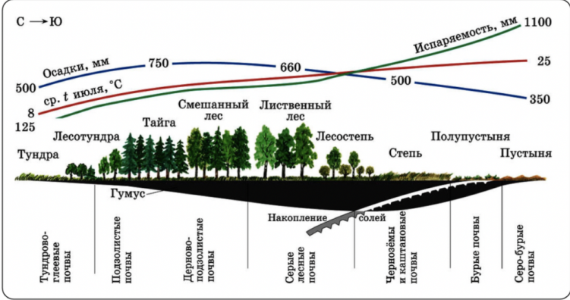
7 тип – Сумма активных температур
Сумма биологически активных температур – это сумма за год средних суточных температур воздуха, превышающих 0, +5, +10 (или др.) градусов. Чем выше сумма биологически активных температур на определённой территории, тем более теплолюбивые сельскохозяйственные культуры можно выращивать на этой территории. Запишите перечисленные регионы в порядке увеличения суммы биологически активных температур выше +10 °С, начиная с региона с наименьшим значением этого показателя.
1. Воронежская область
2. Тверская область
3. Краснодарский край
Запишите получившуюся последовательность цифр.
Ответ: 213
Пояснение: Сумма активных температур - показатель, характеризующий количество тепла и выражающийся суммой средних суточных температур воздуха или почвы, превышающий определённый порог: 0, 5, 10 °C или биологический минимум температуры, необходимой для развития определённого растения.
Рассчитывается как сумма среднесуточных температур за те дни, когда эта температура превышает установленный порог.
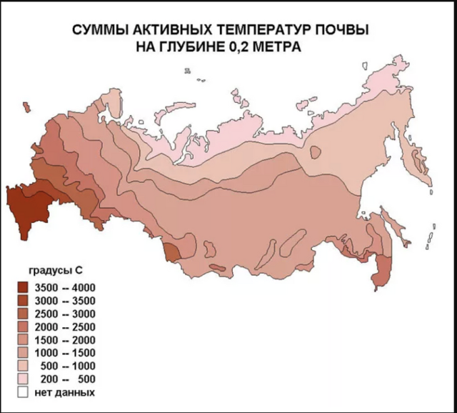

8 тип - Коэффициент увлажнения
Коэффициент увлажнения – основная характеристика обеспеченности территории влагой. Он в значительной степени определяет особенности таких природных компонентов, как поверхностные воды, почвенно-растительный покров, животный мир. Для оценки обеспеченности территории влагой используется коэффициент увлажнения – отношение годового количества атмосферных осадков к испаряемости. Запишите перечисленные регионы в порядке повышения коэффициента увлажнения в них, начиная с региона с самым низким значением коэффициента.
1. Ленинградская область
2. Астраханская область
3. Тамбовская область
Запишите получившуюся последовательность цифр.
Ответ: 231
Пояснение:
Если К > 1 – увлажнение избыточное (тундра, тайга, леса).
Если К = 1 – увлажнение достаточное (лесостепь и степь).
Если К < 1 – увлажнение недостаточное (полупустыня).
Если К < < – увлажнение скудное (пустыня).
